МЕТОДИЧЕСКАЯ РАССЫЛКА № 7/2024

**«КОЛЕСО ЭМОЦИЙ»**

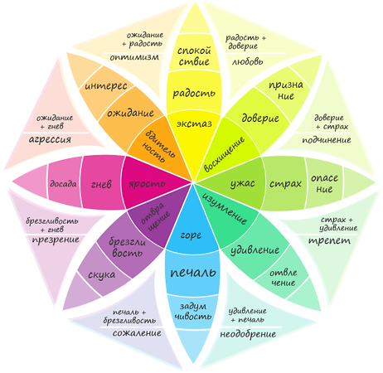

*«Когда вы начинаете осознавать эмоции, вы начинаете управлять собственной жизнью»*

*Тара Мейер Робсон*

Все аспекты нашей жизни связаны с  эмоциями. Вокруг эмоций много стереотипов. Нет хороших или плохих эмоций. Все они важны и  существуют не просто так. Умение понимать свои эмоции дает контроль над своим поведением, позволяет принимать взвешенные решения и,  вообще, действовать адекватно ситуации. И чем лучше мы в них разбираемся, тем качественнее наши отношения — с собой и близкими, с коллегами и начальством, с деньгами и миром.

Что же такое эмоция

Эмоция — это кратковременное переживание, возникающее в ответ на какое-либо событие или ситуацию. Эмоции выражают оценку значимости события для индивида и его потребностей. Они сопровождаются физиологическими изменениями в организме (повышение или понижение давления, изменения сердцебиения, дыхания и т.д.), а также внешними проявлениями (мимика, жесты, поза, голос и т.д.). Они могут быть как реальными (связанными с конкретной ситуацией), так и воображаемыми (связанными с представлением о будущем или прошлом). Они характеризуются интенсивностью, кратковременностью и  изменчивостью переживания.

### Виды эмоций

Специалисты выделяют несколько базовых классификаций эмоций, которые помогают лучше понять разницу между ними и их влияние на нашу жизнь.

#### Положительные и отрицательные.

Положительные вызывают у вас приятные ощущения и положительные реакции. Отрицательные, напротив, могут вызывать неприятные ощущения и негативные реакции.

Важно отметить, что эмоции могут быть комбинированными и комплексными, и  часто невозможно точно отнести их к положительным или отрицательным категориям. Например, восхищение может вызывать положительные переживания, но в то же время содержать элементы негатива, например, зависти.

#### Стенические и астенические.

Стенические и астенические эмоции представляют собой две категории, которые отличаются своим воздействием на организм и физиологические процессы. Они имеют разный эффект на метаболизм, кровообращение, выброс гормонов и общую работоспособность.

**Стенические** активизируют жизненные процессы и придают энергии организму. Они могут быть связаны с чувствами радости, восхищения и восторга. Они стимулируют выработку гормонов счастья, повышают уровень энергии и общую работоспособность. Человек ощущает прилив энергии и вдохновения, что помогает ему принимать активное участие в различных сферах жизни.

**Астенические** имеют тенденцию угнетать и ослаблять организм. Они могут быть связаны с такими чувствами, как грусть, страх и тревога. Они сопровождаются выбросом гормонов стресса, что снижает энергию и работоспособность. Человек при этом ощущает усталость и безразличие к окружающему миру.

#### Высшие и низшие.

**Высшие** связаны с нашим интеллектом и душевным развитием. Примером может служить чувство восхищения перед прекрасным произведением искусства или радость от  достижения чего-то важного в жизни.

**Низшие** связаны с базовыми и инстинктивными реакциями на внешние стимулы. Они могут быть более негативными или даже деструктивными. Это, например, страх, злость, зависть и грусть.

Некоторые специалисты утверждают, что высшие эмоции необходимо считать также и чувствами, так как они имеют глубокий эмоциональный оттенок и влияют на наши переживания. Однако не все согласны с этим утверждением.

**Эмоции**— это то, что мы чувствуем, когда что-то случается внутри нас или вокруг нас. На основе этих чувств мы выбираем ответную реакцию. То есть именно эмоции побуждают нас к действиям.

Все мы испытываем эмоции, хотим мы того или нет. По определению они не могут быть хорошими или плохими. С эмоциями важно понимать, если долго их сдерживать, однажды они обязательно прорвутся — наступит эмоциональный взрыв.

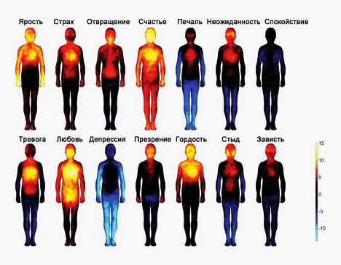Эмоция состоит из нескольких компонентов. Во-первых, это некое возбуждение в  организме человека. Во-вторых, это особое переживание в теле (например, при сильных эмоциях учащается пульс, краснеют щёки, трясутся руки). В-третьих, эмоции экспрессивны, т.е. люди их выражают в интонации голоса, в словах, в движениях тела и в поведении.

Ученые даже определили тепловую карту эмоций.

**Эмоции являются очень полезным приобретением эволюции человека**. Благодаря эмоциональному реагированию люди лучше понимают друг друга, поскольку эмоции передают большое количество информации. Например, если собеседник злится, то можно делать некоторые предположения относительно его дальнейшего поведения и решений.

Кроме того, эмоции помогают вовремя осознать опасность или благоприятность момента. Они предупреждают нас, сигналят, привлекают наше внимание к чему-то важному и дают возможность найти верное решение в конкретной ситуации.

Эмоции подкрепляют нашу мотивацию и решимость совершить то, что хочется. Если бы наши цели были нам безразличны, мы бы к ним не стремились.

**Однако эмоции могут и мешать нам.** Человек, который не умеет осознавать свои переживания и не умеет их контролировать, зачастую сталкивается с конфликтами в  общении, переживает серьезную внутреннюю борьбу и испытывает общую неадекватность.

Связь эмоций и тела высока, поэтому учиться регулировать и распознавать эмоции — жизненно необходимо. Например, неумение контактировать с гневом провоцирует сложности с желудочно-кишечным трактом и сердечно-сосудистой системой. Высокий уровень тревоги тоже способен спровоцировать СРК (синдром раздражённого кишечника) и  повысить риски развития сердечных приступов.

**Эмоции помогают осознать:**

* 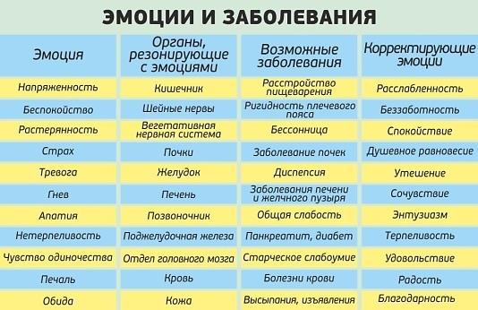*Что сейчас со мной происходит?*
* *Что чувствует моё тело?*
* *Что я хочу сделать?*
* *Как называется это переживание?*

Попыток классификации эмоций было бессчетное множество. Как классифицировать то, что нельзя ни пощупать, ни померить, ни отделить четко одну от другой? Совместными усилиями социальных психологов было создано несколько разных классификаций базовых эмоций. Одной из самой удачной является «колесо эмоций» Роберта Плутчика.

В 1980 году американский психолог Роберт Плутчик сформировал концепцию адаптационной теории эмоций. Основная идея заключается в том, что эмоции напрямую связаны с эволюционным процессом: чем выше эмоциональная рефлексия, тем более человек перспективен и полезен для общества. Каждая эмоция играет свою роль как стимулятор адаптивного поведения, и за каждой эмоцией стоит естественный импульс, который должен находить свое выражение. Эти механизмы генетически обусловлены и  работают автоматически, двигая нами и помогая реагировать на внешние обстоятельства.

Согласно Плутчику, каждая базовая эмоция связана с определенными типами ситуаций и задачами, которые были жизненно важны для наших предков. Например, страх помогал им избегать опасностей, гнев — бороться за ресурсы, а радость мотивировала на  продолжение рода.

Ученый считал, что эмоции представляют собой сложный комплекс когнитивных оценок, субъективных переживаний, физиологических изменений, импульсов к действию и  целенаправленного поведения. Все эти компоненты развились как интегрированные адаптивные механизмы в ходе эволюции.

Согласно психоэволюционному подходу, эмоции не являются чем-то примитивным и  нерациональным. Напротив, они представляют собой высокоорганизованные и  функциональные реакции, сыгравшие ключевую роль в выживании человеческого вида.

Роберт Плутчик выделяет 8 первичных, базовых (или прототипных) эмоций:

• *гнев (ярость);*

*• страх;*

*• печаль (грусть);*

*• радость;*

*• отвращение (неудовольствие);*

*• удивление;*

*• предвкушение (также называемое ожиданием, причем это радостное ожидание);*

*• доверие.*

Каждый лепесток показывает, как от физиологического проявления (например, гнева) мы переходим в  социальное проявление (злость, а затем досада).

Центральный круг на колесе – аффекты, средний – базовые эмоции, внешний – некоторые сложные эмоции. Чем дальше от центра, тем менее интенсивным является переживание, в нижней точке, где лепестки смыкаются, – полное спокойствие, эмоциональный ноль. Итак, эмоции бывают базовые и сложные.

Сложные эмоции получаются из базовых. Базовые – из аффективно-поведенческих реакций на типичные ситуации. **Аффект** – это как непосредственное чувство, вызванное раздражителем. Он не длится долго – с исчезновением стимула почти сразу (или спустя недолгое «время затухания») исчезает и вызванный им аффект. В отличие от аффекта, который является всего лишь психической реакцией на раздражитель и личностно еще не  интегрирован, эмоция – это продукт «преломления» аффекта через призму субъективных ценностей.

На внешнем кругу между лепестками прописаны состояния, в которые попадает человек при столкновении двух сильных эмоций одновременно. Так, например, когда физиологически мы испытываем гнев и отвращение к кому-то или чему-то, это формирует появление презрения. Другие примеры смешения соседних эмоций: сочетание радости и  доверия порождает любовь, печаль плюс гнев — чувство горя, восхищение и ужас - покорность, печаль и удивление - разочарование, радость и ожидание – оптимизм.

Всего Плутчик выделил около 30 смешанных эмоциональных состояний.

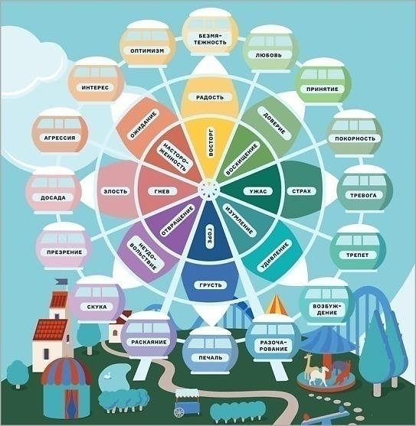Такая структура позволяет наглядно представить спектр человеческих эмоций, их взаимосвязи и различные комбинации. Простая и всеобъемлющая модель колеса стала популярным инструментом в психологии.

В современных версиях модели каждая базовая эмоция имеет определенный цвет. А  промежуточные состояния получаются путем смешения цветов родительских эмоций. Так, колесо эмоций часто изображается в виде красочного цветка с 8 крупными лепестками базовых эмоций и множеством более мелких лепестков-нюансов.

Такое наглядное цветовое представление сочетаний делает теорию понятнее и  помогает быстро определять переживаемые чувства.

Техника Плутчика проста для понимания, подходит детям и взрослым. Она помогает распознавать эмоции, различать их интенсивность. Успешно применяется психологами в работе с клиентами,  имеющими личностные расстройства и проблемы из эмоциональной сферы. Техника помогает через понимание эмоций улучшать отношения с окружающими, выстраивать эффективное общение и достигать целей.

## ****Зачем понимать и уметь выражать эмоции.****

* **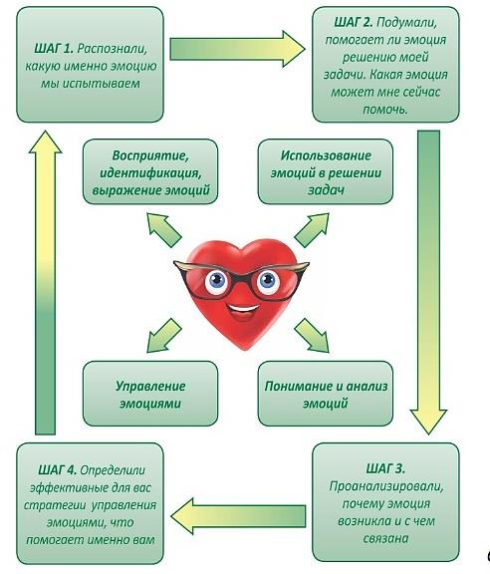**Для отсутствия напряжения в теле (и профилактики псхосоматических заболеваний) или психике, причины которого мы не понимаем.
* *Для минимизации конфликтов и напряжения в общении.*
* *Для собственного спокойствия и комфорта.*
* *Для понимания себя и других людей, а именно:*

*• осознавать свое психическое состояние и его причины;*

*• выражать свои переживания адекватно и конструктивно;*

*• управлять своими эмоциями и чувствами в соответствии с целями и задачами;*

*• развивать свой эмоциональный интеллект и социальные навыки;*

*• сопереживать другим людям и понимать их точку зрения;*

*• решать конфликты и проблемы с учетом эмоциональных факторов;*

*• строить гармоничные отношения с собой и окружающими.*

**Как работать с колесом?**

### Определение первичных эмоций

Первый шаг в использовании колеса эмоций — распознать основную, первичную эмоцию, которую вы испытываете в данный момент. Обратитесь к списку 8 базовых эмоций и опишите свое текущее эмоциональное состояние одним из этих слов.

Например, если вы чувствуете раздражение, агрессию или гнев по отношению к кому-то или чему-то — ваша первичная эмоция гнев. Если вы переживаете чувство утраты, разочарования или грусти — скорее всего, это печаль.

Иногда определить базовую эмоцию непросто, так как мы часто испытываем сложные сочетания чувств. В таких случаях обратитесь к своим физическим ощущениям. Эмоции отражаются в теле — ускоренное сердцебиение, напряжение мышц и другие признаки помогут вам вычленить доминирующее чувство.

### Выявление вторичных и третичных эмоций

После того, как вы выделили основную эмоцию, посмотрите, какие чувства находятся рядом с ней на колесе. Возможно, вы испытываете также некоторые из этих оттенков или более сложные смешанные эмоции.

Например, если ваша первичная эмоция гнев, то вы можете переживать также смежные состояния раздражения, возмущения, ревности или отвращения. Эти вторичные эмоции могут накладываться друг на друга, создавая более многогранный эмоциональный опыт.

Обращайте внимание и на противоположные точки колеса — сильные контрастные эмоции тоже могут возникать одновременно. Так, печаль может сочетаться с гневом, образуя эмоцию горя.

Сложные эмоциональные состояния часто содержат в себе целый спектр базовых чувств различной интенсивности. Представляйте свою эмоцию как уникальный рисунок или цветовую палитру на колесе Плутчика.

### Анализ интенсивности эмоций

Еще один важный аспект использования колеса эмоций — определение силы и  интенсивности переживаемых чувств. Согласно модели Плутчика, базовые эмоции располагаются на внешней окружности колеса, что соответствует максимальной интенсивности.

Чем ближе к центру спокойствия находится эмоция, тем она менее выражена. Таким образом, расстояние эмоции от центра колеса отражает ее интенсивность в данный момент.

Представьте, что ваше основное чувство — радость. Если она размещена на самом краю колеса, значит, вы переживаете эмоцию счастья, восторга или эйфории. Более близкое к центру расположение радости соответствует более умеренным чувствам удовольствия или удовлетворения.

Важно отслеживать интенсивность эмоций, так как слишком сильные чувства могут негативно повлиять на поведение и решения. Умение регулировать интенсивность поможет вам справляться с эмоциями продуктивно.

Кроме того, со временем вы можете заметить изменения в интенсивности чувств. Отслеживая их траекторию на колесе, вы лучше поймете динамику и причины ваших переживаний.

### Понимание смешанных эмоций

Как мы уже выяснили, колесо Плутчика позволяет визуализировать не только базовые, но и сложные смешанные эмоции, возникающие из комбинаций простых чувств. Обратите внимание на взаиморасположение ваших доминирующих эмоций на схеме.

Например, если главными ощущениями для вас являются радость и доверие, находящиеся рядом на колесе, то, вероятно, вы испытываете любовь или привязанность к кому-то или чему-то.

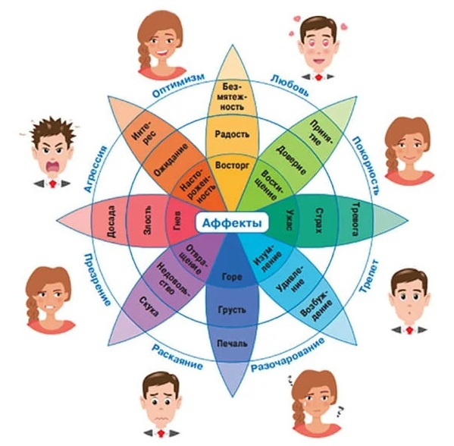Чувство, образованное сочетанием печали и гнева, расположенных по диагонали, может быть горем. А промежуточная эмоция между страхом и удивлением — это внезапный испуг или ужас.

Сочетая различные базовые эмоции, мы получаем яркую палитру человеческих переживаний. Колесо помогает нам разложить эти сложные чувства на составляющие и лучше понять их природу.

Обращаться к технике можно неограниченное количество раз. Для развития эмоционального интеллекта рекомендуется 2–5 раз в день. Определяя эмоции, важно отмечать, как они отражаются на физическом самочувствии (отзываются в теле). Определив эмоцию, нужно подумать, что можно предпринять, чтобы снизить влияние негативных переживаний.

**Где применяется?**

Одна из главных сфер применения колеса эмоций Плутчика — работа над собой и  развитие эмоционального интеллекта. Это мощный инструмент для самопознания, осознанности и управления своими чувствами.

Регулярно практикуясь с колесом, вы начнете лучше распознавать и описывать то, что переживаете в данный момент. Сможете отслеживать динамику эмоциональных состояний и  причины их возникновения.

Осознавая свои эмоции через призму модели Плутчика, вы сможете более эффективно справляться с ними. Интенсивные негативные чувства не будут захлестывать вас, так как вы научитесь замечать их на ранних стадиях и применять успокаивающие техники.

Понимание структуры и взаимосвязей эмоций на колесе поможет вам контролировать и трансформировать неприятные состояния путем смещения фокуса на другие, более позитивные чувства. Вместо того чтобы подавлять эмоции, вы сможете осознанно работать с  ними.

В целом, теория Плутчика помогает развить эмоциональную грамотность, осознанность и регуляцию. Это важные навыки для достижения гармонии с собой и  окружающим миром.

Визуальная модель колеса предлагает простой и понятный способ называть свои эмоциональные состояния. Посмотрите на схему, проанализируйте, что вы чувствуете в  данный момент, и дайте определение своим переживаниям словами с колеса.

Например, вместо расплывчатого «я чувствую себя не очень хорошо», используйте более конкретные описания: «сейчас я испытываю смесь страха и отвращения» или «у меня противоречивое чувство, сочетающее радость и печаль».

Чем лучше вы сможете назвать и объяснить свою эмоцию, тем проще будет ее осознать, принять и справиться с ней продуктивным образом. Колесо Плутчика дает вам необходимый для этого инструментарий и словарь.

Не игнорируйте свои переживания и не блокируйте их полностью. Позвольте им свободно течь, наблюдайте, описывайте их при помощи колеса. Это поможет лучше понять себя и стать более сознательными в своих реакциях.

### Понимание эмоций других людей. Улучшение коммуникации и отношений.

Применяя колесо эмоций для большего понимания чувств других людей, вы сможете значительно улучшить свои коммуникативные навыки и межличностные отношения.

Эмоциональная компетентность, умение видеть истинные переживания собеседника способствуют установлению более доверительных, искренних и глубоких связей с людьми. Наблюдая за их поведением, мимикой, жестами и речью, попытайтесь определить доминирующие у них эмоции при помощи модели Плутчика. Окружающие будут ценить вашу отзывчивость и эмпатию.

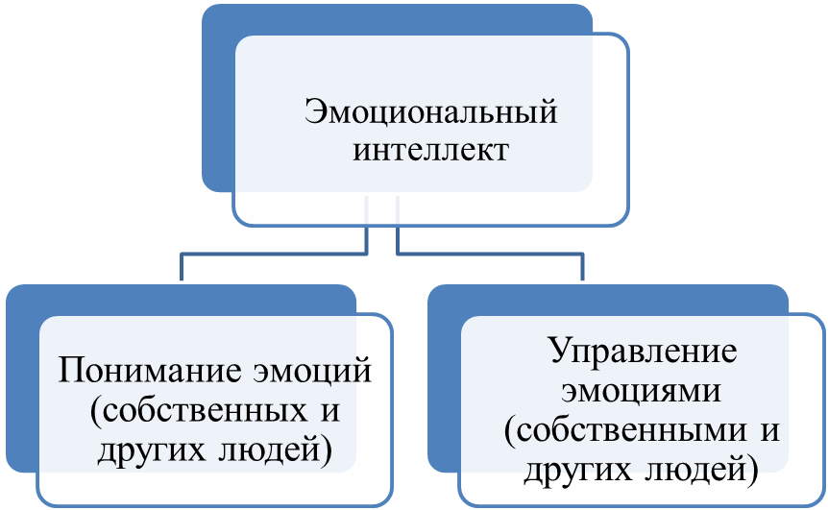Умение распознавать чувства окружающих критически важно для построения гармоничных межличностных отношений и эффективной коммуникации. Встаньте на их точку зрения, посмотрите через призму их эмоционального опыта, используя колесо как отправную точку.

К примеру, если ваш коллега выглядит напряженным, машет руками и повышает голос, вероятно, он переживает гнев. А если близкий человек уединяется, опускает глаза и  понурые плечи, это может быть признаками печали.

Не делайте поспешных выводов, но с помощью колеса формируйте гипотезы об  эмоциональном состоянии собеседника. Затем деликатно уточняйте их, проявляя эмпатию. Это позволит избежать конфликтов, находить общий язык и строить более доверительные связи.

Используя модель Плутчика как отправную точку, вы сможете лучше определять настроение и эмоции своих близких, коллег или партнеров. А затем адаптировать под них свой стиль общения и поведение, избегая конфликтов.

Кроме того, развивая эмоциональный интеллект с помощью колеса, вы повысите свои лидерские и управленческие качества. Сможете вдохновлять и мотивировать других, находить подходящий тон для каждой ситуации.

В целом, знание модели базовых эмоций и их комбинаций предоставит вам более тонкое понимание человеческой природы и облегчит навигацию в сложном мире социальных взаимодействий.

### Развитие эмоционального интеллекта

**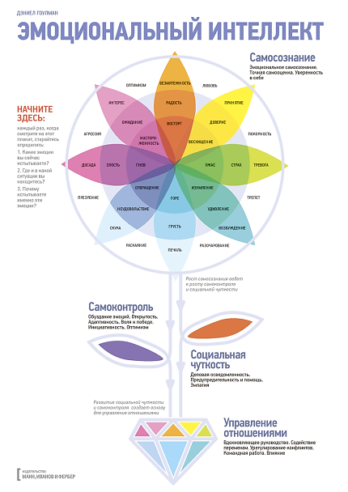Эмоциональный интеллект** (ЭQ) — это способность распознавать, понимать и  управлять своими и чужими эмоциями. Колесо эмоций Плутчика является эффективным инструментом для развития этих навыков.

Используя модель колеса регулярно, вы тренируетесь определять и называть свои чувства в любой ситуации. Учитесь осознавать их причины, связи с событиями или поведением.

Кроме того, интерпретация невербальных сигналов других людей через призму модели базовых эмоций помогает распознавать их настроение и точнее реагировать на него.

С каждой практикой вы все лучше осваиваете основные компоненты эмоционального интеллекта: самосознание, самоконтроль, мотивацию, эмпатию и социальные навыки. Все это открывает новые возможности для личностного роста и социальной адаптации.

Люди с высоким ЭQ, как правило, имеют больше успеха во многих сферах жизни — от карьеры и бизнеса до семейных отношений и здоровья. Применение колеса эмоций — простой путь к развитию этого важного навыка.

### Колесо эмоций в психотерапии и психологии

Одна из основных областей применения теории и модели Плутчика — психотерапевтическая практика. Колесо эмоций является удобным инструментом для работы с клиентами в различных направлениях психотерапии.

В когнитивно-поведенческой терапии его используют для идентификации и осознания пациентами своих автоматических мыслей, убеждений и моделей поведения, связанных с  конкретными эмоциями. Это помогает разорвать цикл негативных эмоций и реакций.

В гештальт-терапии колесо служит для углубления осознанности чувств «здесь и  сейчас», более полного проживания эмоционального опыта. Это способствует личностному росту и интеграции.

Психоаналитическая терапия использует модель Плутчика для исследования бессознательных конфликтов, травм и защитных механизмов, лежащих в основе проблемных эмоциональных паттернов.

Экзистенциальные и гуманистические психотерапевты применяют колесо как инструмент для помощи клиентам в осознании и самоопределении своих ценностей, смыслов и целей в жизни.

В целом, теория и визуальная схема базовых эмоций позволяет терапевтам и их клиентам находить общий язык для обсуждения чувств, прояснять их корни и вырабатывать эффективные стратегии совладания.

**Колесо эмоций в бизнесе и управлении**

Колесо эмоций находит применение и в корпоративной среде, помогая формировать здоровые отношения в коллективах и развивать продуктивное лидерство.

Высокий уровень эмоционального интеллекта у сотрудников коррелирует с более высокой производительностью труда, меньшим уровнем выгорания и текучки кадров. Обучение персонала работе с моделью Плутчика позволяет развивать эти важные навыки.

Для руководителей умение грамотно определять и учитывать эмоциональные состояния подчиненных имеет решающее значение. Используя колесо, менеджеры могут лучше понимать настроения в коллективе, мотивировать людей и предотвращать конфликты.

Кроме того, знание концепции базовых эмоций и их адаптационной функции важно в  маркетинге и продажах. Апеллируя к первичным чувствам потребителей — удовольствию, безопасности, любопытству и т.д., можно повысить эффективность продуктов и рекламных кампаний.

Таким образом, использование теории Плутчика способствует успешному ведению бизнеса за счет понимания человеческой природы эмоций и мотивации.

### Колесо эмоций в образовании и воспитании

Модель Плутчика также широко применяется в образовании и воспитании детей и  подростков как инструмент для развития эмоционального интеллекта.

Обучая школьников распознавать и называть свои чувства при помощи простой и  понятной схемы колеса, педагоги закладывают основы эмоциональной грамотности. Это критически важный навык для дальнейшей социализации.

Кроме того, на примере колеса дети осваивают базовые знания о природе эмоций — их причинах, функциях и взаимосвязях. Учатся понимать свои и чужие переживания.

Занятия и упражнения с применением модели базовых эмоций помогают детям научиться регулировать интенсивные чувства, управлять импульсивными реакциями и  развивать эмпатию.

В целом, знакомство с колесом Плутчика на ранних этапах развития закладывает фундамент эмоциональной компетентности, необходимой для построения гармоничных отношений в социуме.

Данная схема приобрела у педагогов-психологов, потому что наглядно и  занимательно показывает ребенку, что с ним сейчас происходит.

Умение распознавать эмоции и правильно называть их — это первый шаг на пути к  управлению ими, — утверждает психолог. Психолог Лора Маркхэм пишет, что дети, чьи родители часто используют названия разных эмоций в соответствующих ситуациях, быстрее учатся распознавать разные оттенки эмоций и самостоятельно их обозначать. Более развитый эмоциальный интеллект.

Неумение выражать чувства ведет к плохим последствиям. Так, у детей возникают сложности в коммуникации со сверстниками и взрослыми. Результатом этого становится негативное психическое состояние, так называемая фрустрация. Поэтому дети, которые не умеют, стыдятся или боятся проявлять гнев, обиду, злость чаще других страдают различными психосоматическими заболеваниями, невралгией либо проявляют аутоагрессию.

Как же научить ребенка распознавать все эти сложные эмоции? Просто наблюдайте за переживаниями самого ребенка и других людей, и обсуждайте их в дружелюбном и понимающем ключе (не надо осуждать, «плохих» и «хороших» эмоций не существует). Так вы постепенно научите ребенка распознавать его собственные эмоции и эмоции окружающих.

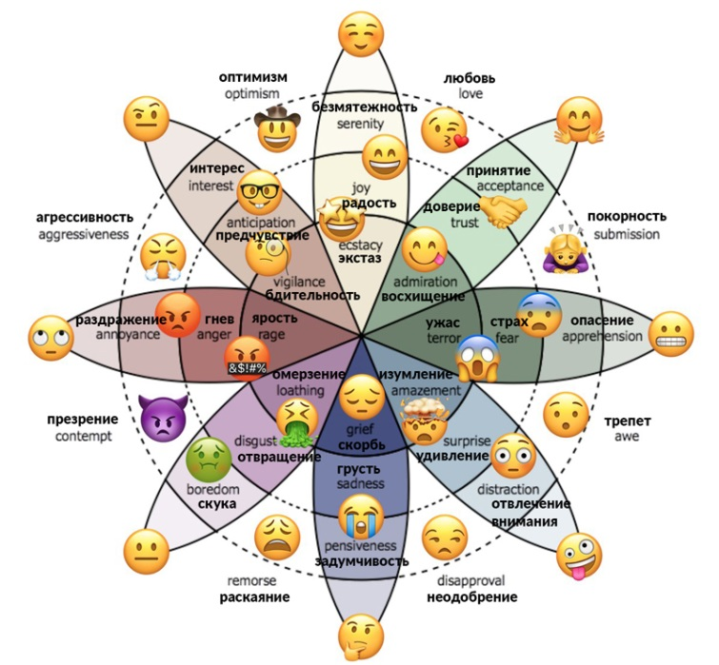Ищите возможность обсудить переживания вашего ребенка в течение дня: «Ты прыгаешь от радости!», «Я понимаю, что ты чувствуешь себя безопаснее, когда заранее знаешь, что будет происходить», «Я тебя слышу! Ты очень не любишь шпинат, и тебе хотелось бы больше никогда его не видеть!».

Когда вы обсуждаете эмоции вместе с ребенком, воздержитесь от оценочных суждений и нравоучительных лекций. Вместо этого вы можете задавать вопросы, например: «Что ты можешь сделать, если разозлишься на меня?», «Если ты разозлился из-за того, что твоя башня из конструктора сломалась, что ты можешь с этим сделать?», «Что помогает тебе успокоиться, когда ты злишься?».

Если, например, вы видите, как плачет другой ребенок, вы можете вместе проанализировать его состояние: «Этот малыш выглядит несчастным. Как ты думаешь, что его расстроило?», «Как ты думаешь, чего он хочет?», «Можем ли мы как-то ему помочь?».

Подобные вопросы помогают детям развить эмпатию. Например, если у вашего ребенка есть младший брат или сестра, вы можете совместно обсуждать его чувства, эмоции и потребности — так он станет внимательнее и эмпатичнее к окружающим.

Чтение книг об эмоциях и разных способах их проявления также является хорошим способом развития эмоционального интеллекта. Существуют исследования, которые доказывают, что дети, с которыми родители читали книги и беседовали о чувствах и переживаниях других, в  старшем возрасте чаще склонны к альтруистичным и добрым поступкам по отношению к сверстникам (и меньше склонны к проявлениям агрессии и буллингу).

Обсуждая с ребенком весь богатый спектр человеческих эмоций и не оценивая их, вы учите его распознавать и анализировать собственные переживания. Нет ничего плохого в том, чтобы злиться, самое главное — проявлять эту эмоцию так, чтобы никому не навредить. В будущем это умение пригодится как в общении с окружающими, так и в построении счастливых отношений с самим собой.

**Как развивать эмоции ребенка?**

*1. Умейте сами распознавать и проявлять свои чувства. Ориентироваться в их оттенках и полутонах. Понять и принять тот факт, что нет чувств хороших или плохих! Любая рождающаяся у нас эмоция важна, и имеет «право на жизнь». Нужно не подавлять собственные чувства, а стараться открыто и свободно проявлять их.*

*2. Признавайте важность переживаний ребенка. Не используйте фраз типа «ничего страшного». Используйте в общении с детьми активное слушание: «Я вижу, что ты обижен, злишься, огорчен, расстроен».*

*3. Научите распознавать эмоции других людей. Во время игры, различных реальных ситуаций, происходящих на улице, в школе, в магазине, на детской площадке наблюдайте за  поведением, жестами, мимикой других людей и обсуждайте их с ребенком.*

*4. Играйте всей семьей в настольные игры, направленные на развитие эмоционального интеллекта ребенка.*

*5. Читайте и обсуждайте с ребенком художественную литературу, в  соответствии с его возрастом.*

*6.* ***Расскажите о многообразии эмоций.*** *В этом вам поможет «Колесо эмоций» профессора психологии Роберта Плутчика. С его помощью можно рассказать ребенку  не  только о базовых эмоциях, но и объяснить, каким образом строятся более сложные чувства*.

Развитый эмоциональный интеллект - залог психического и физического здоровья. Ребенок вырастет гармоничной личностью. Он  легко найдет  контакт во взаимодействии с  другими людьми, будет успешным на работе и счастливым в семье.

*В рекомендованной литературе приведены ссылки на тренинг и игру с детьми.*

### Техники управления эмоциями.

**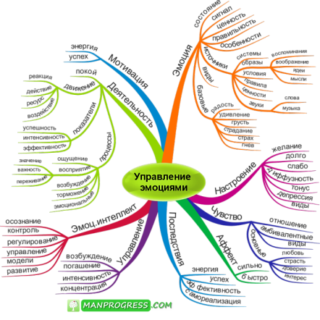**Для эффективного управления эмоциональными состояниями существует множество различных техник и методик. Вот некоторые наиболее распространенные и полезные приемы:

* **Осознанное дыхание** — фокусировка на  дыхании позволяет успокоиться и  отцентрироваться в моменте, отвлекая внимание от  интенсивных эмоций.
* **Прогрессивная мышечная релаксация** — поочередное напряжение и расслабление разных групп мышц снимает физическое и психическое напряжение.
* **Позитивная переоценка** — изменение угла зрения на  ситуацию, фокусировка на  позитивных аспектах вместо негативных помогает трансформировать эмоции.
* **Визуализация** — представление желаемого эмоционального состояния в образах способствует погружению в него.
* **Письменное выражение** — фиксация чувств в дневнике или в виде писем может быть отличным способом их проработки и  высвобождения.
* **Физическая активность** — любая двигательная нагрузка от прогулки до  спортзала помогает «сбросить пар» и освободиться от скопившихся напряженных эмоций.
* **Социальная поддержка** — открытое обсуждение своих переживаний с близкими позволяет получить новую перспективу и облегчение.

**Другие теории и техники работы с эмоциями**

Модель колеса эмоций Роберта Плутчика является самой популярной, но  не  единственной в своем роде. Существуют и другие.

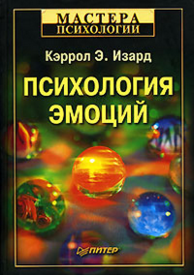Одна из наиболее известных альтернативных моделей эмоций была предложена психологом Кэрроллом Изардом. Он выделял 10 фундаментальных эмоций: интерес, радость, удивление, горе, гнев, отвращение, презрение, страх, стыд и вина.

В отличие от колеса Плутчика, теория Изарда не учитывает эволюционное происхождение эмоций и не структурирует их взаимосвязи. Тем не менее, она получила широкое распространение в эмпирических исследованиях выражений лица.

Еще одна влиятельная модель принадлежит Полу Экману, который описал 6 базовых эмоций, универсально распознаваемых по мимике во всех культурах: радость, печаль, страх, гнев, отвращение и удивление.

В целом, большинство теорий придерживаются мнения, что существует ограниченный набор врожденных базовых эмоций, а все остальные представляют собой их производные или комбинации.

## Женевское колесо эмоций.

Свою версию техники для работы с эмоциями разработал Женевский центр психологических исследований (SwissCentreforAffectiveSciences). Женевское колесо эмоций — это круг, отражающий 20 эмоций: радость, сочувствие, сожаление, отвращение и другие. Все они поделены на 4 спектра:

* 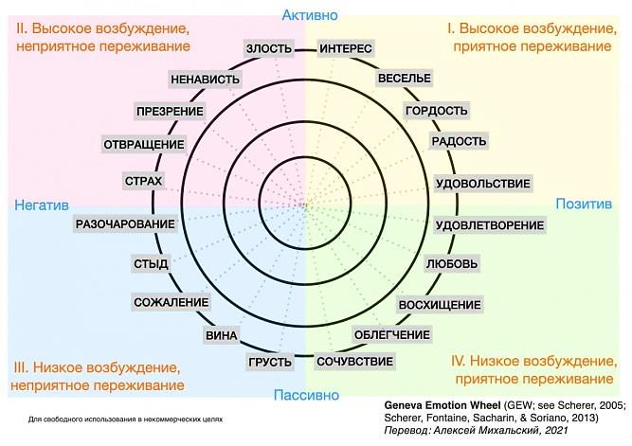Сильные приятные эмоции, хорошо поддающиеся контролю, — интерес, веселье, гордость, радость, удовольствие.
* Сильные неприятные эмоции, хорошо поддающиеся контролю, — злость, ненависть, презрение, отвращение, страх.
* Слабые неприятные эмоции, которые человек плохо контролирует, — разочарование, стыд, сожаление, вина, грусть.
* Слабые приятные эмоции, которые нет необходимости контролировать, — сочувствие, облегчение, восхищение, любовь, удовлетворение.

От центра колеса отходят пять окружностей, обозначающих интенсивность эмоций: маленькие окружности — слабо выраженные эмоции, большие окружности — сильные эмоции. Всего 5 степеней интенсивности.

Техника Женевского колеса помогает измерить интенсивность эмоциональных реакций на объекты, события и ситуации. Подходит для работы с людьми любого пола и  возраста, социального статуса и психоэмоционального состояния.

Техника помогает научиться распознавать эмоции и их оттенок, в том числе сложные сочетания чувств. Подходит для работы с эмоциями в моменте (помогает разобраться в  состоянии) и для оценки прогресса при работе с триггерами — можно отмечать и  отслеживать, как меняется реакция на какие-либо ситуации.

Как работать с Женевским колесом:

1. 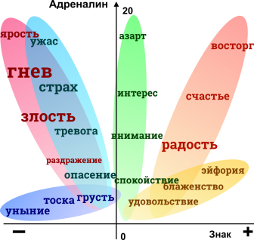*Выбрать эмоцию или эмоции, возникшие в  результате какого-то события.*
2. *Отметить интенсивность самой яркой эмоции, выбрав один из внутренних кругов.*
3. *Отметить интенсивность сопутствующих эмоций.*
4. *Если эмоции отсутствуют или их трудно определить — можно сделать об этом пометку в  центре колеса.*
5. *Эмоцию, отличную от предложенных в  технике, можно также указать в центре колеса.*

Работая с техникой, можно отмечать одну главную эмоцию или пробовать определять смешанные чувства.

### F:\эмоции\колесо эмоций\64427509bcf06_-.pngКарта эмоций

Альтернативой колесу эмоций Плутчика может служить так называемая карта эмоций. Это визуальная схема,  на  которой чувства располагаются  в  двумерном пространстве в  зависимости  от  их валентности (позитивные/негативные) и возбуждения (активация/успокоение).

Например, радость будет находиться в  квадранте  положительных высокоактивных эмоций, а  грусть — в секторе отрицательных низковозбужденных состояний. На такой карте четко прослеживается взаимосвязь эмоций и уровня энергии.

Существуют и более сложные 3D модели в виде цилиндра или шара, учитывающие дополнительные переменные вроде доминирования или контроля. Однако подобные карты обычно менее наглядны и  информативны для обычного пользователя.

### F:\эмоции\колесо эмоций\13021912022024_0ff50996323a05628f2c0c15ba3b3678438cfb0e.png

### Дневник чувств (эмоций)

Еще один способ отслеживать и  анализировать свои эмоции — вести дневник настроений и  переживаний. Это может быть обычный текстовый документ, заметки в  смартфоне или специальное приложение.

Регулярно записывая возникающие чувства, их интенсивность, продолжительность и  связанные события, вы создаете подробный эмоциональный портрет самого себя. Со  временем в таком дневнике будут проявляться определенные паттерны и тенденции.

Отслеживание и фиксация своих эмоциональных состояний способствует развитию осознанности и дает важные данные для самопознания и самокоррекции. А изучив свой дневник, вы можете самостоятельно выявить триггеры, связи и оптимальные способы работы с переживаемыми чувствами.

**«Колесо чувств», созданное доктором Глорией Уилкокс**

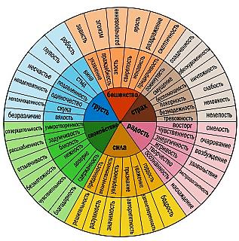Глория Уилкокс использовала свою модель для работы с детьми. Может показаться, что представленных оттенков эмоций слишком много — вы можете начать с простых, «базовых» категорий, а потом, по мере взросления ребенка, постепенно подключать более сложные понятия.

Например, **счастье** включает в себя любовь, радость и спокойствие. Это наше естественное состояние, когда все благополучно.

**Страх** является реакцией на угрозу и включает в себя испуг, тревогу (боязнь абстрактной угрозы), волнение (боязнь конкретной угрозы) и чувство бессилия или беззащитности. Также мы нередко можем испытывать злость, когда нам страшно — это распространенный механизм самозащиты у млекопитающих.

**Грусть**, как реакция на потерю или разочарование, включает в себя скорбь, депрессию и чувство одиночества. У некоторых людей реакция на эти переживания также может выражаться через злость.

**Злость** — это реакция на внешнюю и внутреннюю угрозу, и она может проявляться через раздражение, фрустрацию и ярость. Если человек не находит способа проявлять свою злость, он может впасть в депрессивное или безразличное состояние.

## «Звезда чувств» Удо Баера

Немецкий психотерапевт Удо Баер разработал методику «Звезда чувств», помогающую определять собственные переживания, понимать внутреннее состояние в  текущем моменте, справляться с негативными эмоциями.

Работа со «Звездой чувств» предполагает максимальную вовлеченность: не используя готовые шаблоны, человек сам определяет, какие эмоции испытывает, и самостоятельно находит противоположные друг другу чувства.

Техника «Звезда чувств» подходит тем, кто только начал работать с эмоциями, и тем, кто хочет глубже проработать понимание собственных чувств. Она способствует более глубокой проработке эмоций и помогает обойти сопротивление, потому что в технику входят элементы арт-терапии.

«Звезда чувств» подходит для индивидуальной и групповой работы. Знакомство со  звездами чувств других людей помогает повысить эмоциональную осознанность.

**Как работать со «Звездой чувств» Удо Баера:**

1. Подготовить два альбомных листа и краски.
2. 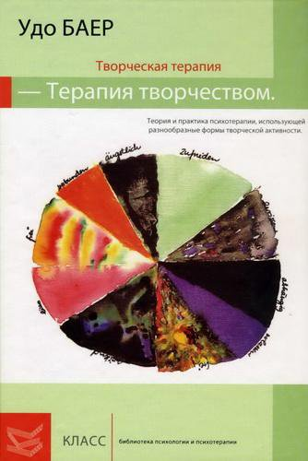Записать 10 эмоций, с которыми хотите поработать. Подобрать противоположность для каждого чувства, ориентируясь только на собственные ощущения. Например, для одного человека противоположностью счастья будет горечь, а для другого — злость или тревога.
3. На отдельном листе нарисовать круг, разделить его на 8–16 секторов.
4. Выбрать самые важные пары чувств, вписать их в секторы круга.
5. Закрасить каждый сектор круга цветом, который ассоциируется с  определенным чувством.
6. Исследовать готовую работу. Для помощи в этом исследовании предлагается ряд вопросов. Какие пары чувств были выбраны в первую очередь? Для каких чувств цвета были выбраны сразу? При выборе цвета, для каких чувств, пришлось подумать? Какие чувства являются приятными и неприятными, хорошо знакомыми и неизвестными, частыми и редкими? В каких ситуациях вы обычно испытываете те или иные чувства?
7. Можно добавить к работе завершающие штрихи, например, закрасить фон листа цветом, соответствующим чувству, которое хочется испытывать чаще. Или перекрасить секторы с неприятными чувствами в цвета приятных чувств, например, заменить страх на спокойствие.

**Заключение**

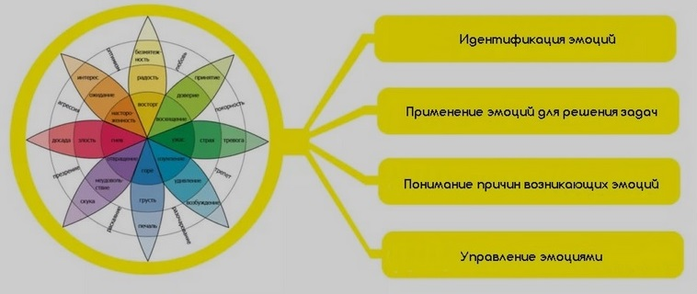Понимание собственных чувств — это основа эмоционального интеллекта, важного качества для каждого человека. Эмоции — это важная часть нашей жизни. Они делают вас человечными, способными любить, радоваться, горевать, страдать. Они влияют на ваше поведение, мышление, решения. Все эмоции важны. Вы — не то же самое, что ваши эмоции. Они — продукция нашего тела и психики, мы не всегда можем их предотвратить, но  способны контролировать, проживать и помогать себе оставаться в балансе.

***Рекомендуемая литература:***

1. **Тренинговое занятие «Колесо эмоций» для старших подростков** (15–17 лет) можно скачать по ссылке:

<https://www.google.com/url?sa=t&source=web&rct=j&opi=89978449&url=https://vbudushee.ru/upload/iblock/34f/34f84e69747b40809d2a2655274b5be4.pdf&ved=2ahUKEwjoh92btp6GAxXKAtsEHTMMBZ8QFnoECC8QAQ&usg=AOvVaw0p1kyvuh-jJjTOe6bAnBAe>

1. **Дидактическую игру для детей «Колесо эмоций»** можно посмотреть по ссылке: <https://www.maam.ru/detskijsad/didakticheskaja-igra-koleso-yemocii.html>
2. **Психологическую игру для детей «Путешествие в мир эмоций**» можно посмотреть по ссылке: <https://www.maam.ru/detskijsad/bolshaja-psihologicheskaja-igra-puteshestvie-v-stranu-yemocii-4-5-6-let.html>
3. **Дидактическая игра «Колесо Эмоций»** можно посмотреть по ссылке: <https://nsportal.ru/detskii-sad/korrektsionnaya-pedagogika/2022/03/11/koleso-emotsiy>
4. **Дэниел Гоулман «Эмоциональный интеллект. Почему он может значить больше, чем IQ».**

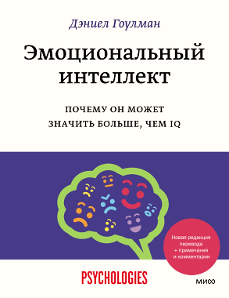Американский психолог, признанный эксперт в области эмоционального интеллекта Дэниел Гоулман утверждает, что наши эмоции играют в достижении успеха в семье и на работе гораздо большую роль, чем это принято считать.

Но что же такое «эмоциональный интеллект»? Можно ли его измерить? Чем отличается «обычный» интеллект от «эмоционального» и почему обладатели первого зачастую уступают место под солнцем обладателям второго? Как научиться справляться с унынием, гневом, вспыльчивостью, депрессией и стать успешнее? Обо всем этом автор **подробно рассказывает. В обновленное издание на русском языке включены примечания и комментарии автора.**

**Для кого эта книга**

Для тех, кто хочет научиться сдерживать эмоциональные порывы, угадывать сокровенные чувства других людей и налаживать взаимоотношения.

Эта книга будет полезна студентам, преподавателям, родителям, а также всем, кого интересуют вопросы психологии, касающиеся семьи и карьеры.

**Фишки книги:** Подробный анализ проявлений эмоционального интеллекта, множество примеров, в том числе из жизни автора.

1. **Кьяра Пиродди, Федерика Фуси «Расту счастливым. Первая книга об  осознанности и внимании к себе»**

**Каждый родитель мечтает, чтобы его ребенок чаще радовался и меньше тревожился. А что нужно для этого сделать? Как помочь малышу вырасти счастливым?**

С помощью этой книги ребенок освоит практики осознанности и научится сохранять внутреннее спокойствие.

Автор Кьяра Пиродди работает психологом, она помогает взрослым и детям обрести баланс и развить эмоциональный интеллект. Кьяра адаптировала самые популярные и успешные практики развития осознанности для детей и превратила их в веселые игры и задания. Ребенок будет играть, смеяться, грустить и в процессе научится переживать эмоции и оказывать себе поддержку в трудных ситуациях. Это умение поможет сохранить внутренний баланс и спокойствие даже в очень острых ситуациях. Ваш малыш не будет ругать себя за ошибки и научится решать проблемы спокойно, не причиняя себе вреда.

Книга для детей от 3 лет, для всех родителей, которые хотят сделать ребенка счастливым.

### Фишки книги: Практики развития осознанности в виде игр, легкие, понятные и эффективные упражнения. Маленький читатель быстро почувствует изменения в самочувствии.

Книга написана психотерапевтом Кьярой Пиродди и прошла научную редактуру у психолога.

# «Карта эмоций. Развиваем эмоциональный интеллект»

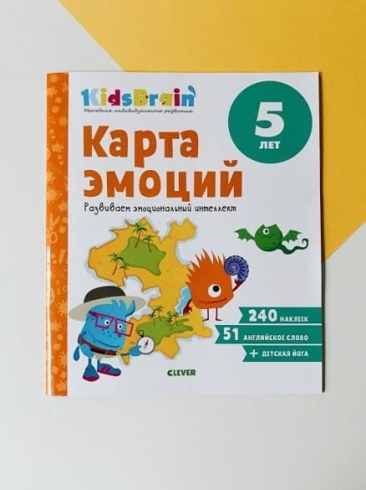 KidsBrain — международная методика развития интеллекта, используемая для обучения в 15 странах мира. Цикл книг, созданных по этой методике, содержит комплексный набор упражнений для развития разных видов интеллекта и изучения английского языка.

И ВНУТРИ ЕСТЬ НАКЛЕЙКИ!

Эта книга разработана специально для малышей от 5 лет. Она увлечет малыша и поможет разнообразить его времяпрепровождение. В  процессе игры  ребенок повторит счет, потренирует руку для письма, разовьет внимательность, пространственное мышление и, конечно, эмоциональный интеллект. Эмоциональный интеллект поможет вашему ребенку контролировать поведение, лучше понимать свои чувства и  желания, легче налаживать контакт с людьми.

Все упражнения сопровождаются яркими рисунками — так малыш сможет долго сохранять интерес к занятиям, и  очаровательными помощниками-монстриками — Брейни и  его друзьями. Вместе с  монтриком Рестом малыш научится правильно дышать, чтобы справляться с волнением. С  Трисси заполнит наклейками-ракушками стеклянные банки. С  Брейни выучит популярные английские слова.

1. **Экман Пол «Психология эмоций. Я знаю, что ты чувствуешь»**

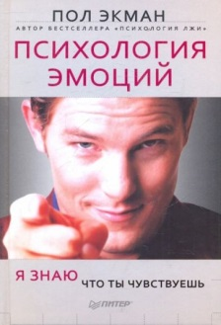Что играет решающую роль в управлении поведением? Что читается по лицам и  определяет качество нашей жизни? Что лежит в основе эффективного общения? Что мы испытываем с самого раннего детства? На  все эти вопросы ответ один — эмоции. Эмоции явные, скрытые, контролируемые. Распознавать, оценивать, корректировать их на ранних стадиях у себя и у  других научит новая книга Пола Экмана, книга-справочник, книга tour de force. Написанная просто и увлекательно, эта книга изобилует интересными фактами, случаями из жизни и полезными практическими рекомендациями. А удачная подборка фотографий превосходного качества не оставит равнодушными даже самых строгих читателей. Откройте для себя мир лиц и  эмоций Пола Экмана, чтобы понимать себя и  просчитывать других, чтобы успешно общаться дома и в офисе, чтобы не ошибаться, а  побеждать. Побеждать и быть в курсе!

# Баер У. «Творческая терапия — Терапия творчеством»

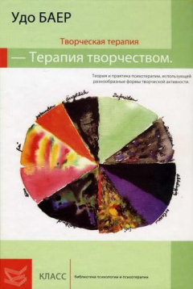В предлагаемой читателю книге немецкого арт-терапевта Удо Баера описываются проверенные практикой методы и приемы групповой и  индивидуальной работы с использованием различных форм творческой активности. Клиенту он предлагает не только краски и другие изобразительные материалы, но и песок, золу, газетную бумагу и клей, музыку и танец, сказки, активное символизирование и многое другое. Во  второй части книги кратко изложена теоретическая модель креативной психотерапии, основанной на целостном телесном опыте человека.

Книга будет полезна психологам, специалистам в области арт-терапии и других направлений психотерапии, а также их клиентам.

**Цитата**

«Мы — социальные существа, в которых природой заложен резонанс. Если резонанс ослабевает, люди тоже слабеют. Односторонний или недостаточный резонанс изменяет людей в негативную сторону, ограничивает их собственную способность к резонансу и  вместе с тем суживает возможности выбора настоящих, живых контактов.

С другой стороны, заново обретенный резонанс может вызывать новые, положительные изменения. Как же расцветает человек, если он встречает другого, от  которого он получает отклик и для которого он сам может быть источником откликов!

Терапия — это резонанс, это диалог, это обмен. Мы как творческие терапевты всегда "резонируем", даем клиенту свой отклик во время применения каждой методики. Такая наша позиция — проявление уважения к клиенту».

**10.Кэррол Изард «Психология эмоций»**

Имя Кэррола Э. Изарда, одного из создателей теории дифференциальных эмоций, известно каждому психологу. "Психология эмоций" (1991) является расширенной и переработанной версией его книги "Эмоции человека" (1978), которая стала у нас в стране одним из базовых пособий по курсу психологии личности. В "Психологии эмоций" Изард анализирует и обобщает огромное количество новых экспериментальных данных и теоретических концепций, вошедших в научный обиход в  последние десятилетия, на протяжении которых наука об эмоциях стремительно эволюционировала. Рекомендуется изучающим психологию личности, социальную, когнитивную, клиническую психологию.

1. **Юлия Дремина «Почему я так реагирую? Причины и польза эмоций»**

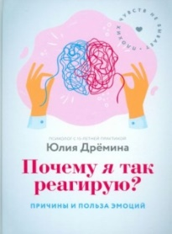Эмоции - ключи к принятию себя или помеха для счастливой жизни? Это зависит от вас.

Злость на супруга, чувство вины перед ребенком, страх, который держит в ненавистных отношениях, стыд перед обществом... Эмоции и  чувства сопровождают нас всю жизнь. Управляют поведением, приводят к  разладу в отношениях, диктуют свои правила, причиняют дискомфорт, и  не всегда с ними можно справиться.

Они появляются всегда, когда нам важно происходящее. Но с детства нас учат их скрывать.

Эта книга сломает стереотипы про "плохие" эмоции и научит вас использовать силу эмоций. С ее помощью вы сможете понять, что говорит эмоция, узнать об истинных потребностях, справиться с переживаниями, научиться действовать по-новому, сформировать привычку получать удовольствие от жизни.

Автор - клинический психолог с частной практикой более 15 лет. Основа книги - истории реальных клиентов, которые учатся принимать свои эмоции. Их опыт, интересная теория, упражнения и авторские методики, описанные в книге, помогают по-новому взглянуть на свои эмоции и понять, как научиться жить с ними в дружбе. Неожиданный взгляд на тему эмоций помогает лучше понять свое тело и поведение.

1. **Уитни Гудман «Токсичный позитив. Как перестать подавлять негативные эмоции и оставаться искренними с собой»**

Термин «токсичный позитив» появился совсем недавно — вместе с  многочисленными психологами без дипломов, коучами и прочими «экспертами», советующими думать только о хорошем (спойлер: это невозможно). В своей книге психотерапевт Уитни Гудман приводит множество научных исследований, которые доказывают, что токсичный позитив вредит ментальному здоровью. Маска вечного довольства приводит к выгоранию: иногда человек сам не замечает, как впадает в  депрессию, делая хорошую мину при плохой игре. Важно помнить, что все мы — живые люди, а значит, имеем право на ошибки, плохое настроение, злость или зависть. Автор говорит о необходимости проживания любых чувств, о внутренней честности, саморегуляции, адекватном отношении к телу и работе с  самооценкой. Ныть и  жаловаться — не просто можно, а нужно и даже полезно, говорит Гудман. Также он рассказывает о том, как экологично оказывать поддержку себе и  окружающим, реагировать на токсичные замечания и контролировать сильные эмоции.

1. **Леон Виндшайд «Что делает нас людьми. Как понимать свои эмоции и  принимать их».**

Автор этой книги постарался всесторонне рассмотреть эмоции, давая им физиологическое, психологическое и культурное обоснование. Что делает нас людьми и какое преимущество всегда будет у человека перед искусственным интеллектом? Конечно, наша способность чувствовать и  сопереживать. Немецкий психолог Леон Виндшайд рассказывает, какие отделы мозга задействованы, когда мы радуемся и грустим, что происходит с  телом во время сильного возбуждения или гнева и, самое важное, как разрешить себе испытывать всю гамму чувств без самобичевания и стыда. В  тексте есть и философские размышления, и ссылки на научные исследования. Виндшайд не стремится к упрощению, а предлагает читателю осознать всю многогранность человеческой натуры. Книга учит бережно относиться к себе, осознавать эмоции и извлекать пользу даже из самых болезненных переживаний.

***ВИДЕО:***

# Колесо эмоций Роберта Плутчика (2 мин 10 сек)

Можно посмотреть по ссылке: <https://www.youtube.com/watch?v=WQg7fDRCIww>

# Эмоции. Ромашка Плутчика. Техники проработки эмоций. Психокинезиология. Кинезиология. (45 мин 11 мин)

Можно посмотреть по ссылке: <https://www.youtube.com/watch?v=F8S4kEtJJ6g>

# Урок.Эмоции и чувства. (22мин 34 сек)

Можно посмотреть по ссылке: <https://www.youtube.com/watch?v=MPol3MAB0y0>

# Социальная психология. Лекция 6.1 Гулевич О.А. Определение и виды эмоций (13 мин 46 сек) Можно посмотреть по ссылке: <https://www.youtube.com/watch?v=mguaJIOfnjI>